Projekt
UCHWAŁA NR ....................
RADY GMINY LUBRZA
z dnia .................... 2018 r.

w sprawie wyrażenia zgody na utworzenie miejsca okazjonalnie wykorzystywanego do kąpieli pod nazwą: Harcerska Baza Obozowa „ Krzeczków” ZHP Hufiec Wrocław i określenia sezonu kąpielowego dla tego miejsca.

Na podstawie art. 39 ust. 1 ustawy z dnia 20 lipca 2017 r. Prawo wodne (Dz. U. z 2017 r. poz. 1566 z późn. zm.) Rada Gminy Lubrza uchwala, co następuje:

§ 1. 1. Wyraża się zgodę na utworzenie miejsca okazjonalnie wykorzystywanego do kąpieli na terenie gminy Lubrza w 2018 roku pod nazwą:
Harcerska Baza Obozowa „ Krzeczków” ZHP Hufiec Wrocław, w miejscowości Tyczyno, położonego: działka nr 254/2 obręb Świebodzin, działka nr 1/2 obręb Przełazy - Jezioro Niesłysz 52 ⁰ 13’ 37.5” N 15º 24’37.4”E,

2. Szczegółowe granice miejsca o którym mowa w ust. 1, określa załącznik graficzny do niniejszej uchwały.

§ 2. Określa się sezon kąpielowy dla miejsca, o którym mowa w § 1, obejmujący okres:
od 8 lipca 2018 r. do 6 sierpnia 2018 r.

§ 3. Uchwała wchodzi w życie po upływie 14 dni od dnia ogłoszenia w Dzienniku Urzędowym Województwa Lubuskiego.

Uzasadnienie
Zgodnie z art.18 ust.2 pkt.15 ustawy z 8 marca 1990r. o samorządzie gminnym (tekst jednolity: Dz.U z 2017r. poz.1875, ze zmianami)do wyłącznej właściwości rady gminy należy stanowienie w innych sprawach zastrzeżonych ustawami do kompetencji rady gminy. Kompetencje w sprawie wyrażenia zgodę na utworzenie miejsc okazjonalnie wykorzystywanych do kąpieli wynikające z treści przepisu zawartego w art. 39 ust 1 ustawy z dnia 20 lipca 2017 r. Prawo wodne (Dz. U. z 2017 r. poz. 1566 z późn. zm.)
Wniosek o utworzenie miejsca okazjonalnie wykorzystywanych do kąpieli został złożony przez Związek Harcerstwa Polskiego, Chorągiew Dolnośląska Hufiec Wrocław im. Polonii Wrocławskiej. Wobec powyższego Rada Gminy Lubrza, realizując swoje ustawowe uprawnienia, pozytywnie rozpatrzyła wniosek podejmując niniejszą uchwałę.

Załącznik graficzny do Uchwały nr …………………………………
Rady Gminy Lubrza z dnia ………………………………… 2018 r.

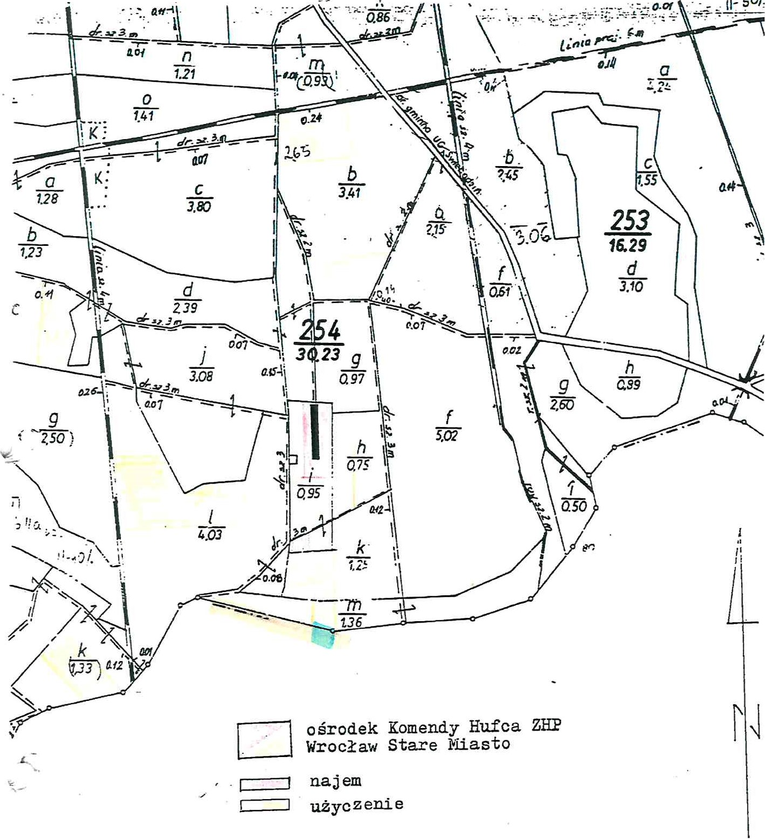
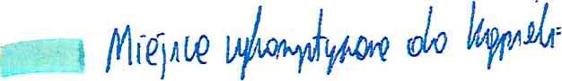
Nazwa miejsca okazjonalnie wykorzystywanych do kąpieli:
Harcerska Baza Obozowa „ Krzeczków” ZHP Hufiec Wrocław w miejscowości Tyczyno.

